
2017
DUBSKÉ LISTY květen

Informace z Úřadu městyse Dub

Usnesení č. 3/2017
z Jednání zastupitelstva městyse Dub konaného dne 27. 4. 2017 od 18.00 hod.
v zasedací místnosti úřadu městyse
Zastupitelstvo městyse Dub schvaluje:
- ověřovatele zápisu: Mgr. Dana Žílová, Pavel Matuška, zapisovatel: Václav Novák
- program
- zadávací dokumentaci na akci „Demolice objektů na parcele č. 151 a 152 v k. ú. Dub
u Prachatic“
- oslovit firmy na akci VZMR - „Demolice objektů na parcele č. 151 a 152 v k. ú. Dub
u Prachatic“: Sabbia, s.r.o., Prachatice; Stavoplast, s.r.o., Stachy; Technické služby Bavorov, s.r.o.
- Dodatek č. 4 k nájemní smlouvě ze dne 1. 7. 2007. Dodatkem se změnilo: uzavření smlouvy na dobu neurčitou s výpovědní lhůtou 3 měsíce. Nájem ve výši 4.000,-Kč/měsíc ponechat, zálohu za vodu a LTO – lze upravovat
- Koncepci politiky stárnutí
Václav Novák, starosta

Další jednání zastupitelstva městyse bude 19. 5. 2017 od 18 hod.

Pozvánky na akce

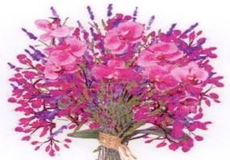
Zveme všechny občany, hlavně maminky
a babičky,
na kulturní vystoupení žáků ZŠ a MŠ Dub

u příležitosti DNE MATEK
čtvrtek 11. 5. 2017 od 17 hod. v KD Dub

…………………………………………………………

V sobotu 20. května 2017 ve 14 hod. se koná na zámku Dub vernisáž výstavy pod názvem " SVOBODNÍ ZEDNÁŘI NA ČESKOBUDĚJOVICKU", která bude doplněna kresbami Jiřího Syllaby.
srdečně zvou organizátoři výstavy
……………………………………………………………………………………
Prof. MUDr. Jiří Syllaba, DrSc. (8. března 1902, Praha – 17. května 1997, Praha) byl český lékař. Narodil se v Praze. Jeho otec, Prof. MUDr. Ladislav Syllaba byl osobním lékařem prezidenta Masaryka.
Po absolvování gymnasia vystudoval lékařskou fakultu Univerzity Karlovy. Roku 1944 byl zatčen gestapem za působení v odbojové skupině „Národ“. Po věznění na Pankráci byl převezen do věznice pražského gestapa v Malé pevnosti Terezín. Na konci války vypukla
v Terezíně epidemie skvrnitého tyfu. Syllaba hrdinně pomáhal tuto epidemii zlikvidovat.
V květnu 1945 byl jmenován přednostou interního oddělení Vinohradské nemocnice, kde přednášel na Lékařské fakultě hygienické Univerzity Karlovy. V roce 1957 se stal členem Sboru internistů při ministerstvu zdravotnictví s funkcí hlavního internisty. V roce 1969 se stal členem Vědecké rady ministerstva zdravotnictví. V roce 1996 byl pasován na rytíře českého lékařského stavu. Po celý svůj život byl oddaným svobodným zednářem. Po pádu komunismu se zasloužil o obnovení zednářské činnosti a stal se velmistrem řádu.
Je také autorem sbírky básní, výtvarníkem a autorem memoárů.
…………………………………………………………………………………………………..

Z mateřské školy

Nemyslete si, že si ve školce pořád jen hrajeme, jíme anebo spíme. My máme spoustu dalších aktivit, které nás baví. Díváme se na pohádky, vyrábíme všelijaké ozdoby a také nacvičujeme se svými p. učitelkami tanečky, písničky a básničky na různá vystoupení v obci. V dubnu jsme toho měli opravdu hodně:
7. 4. za námi do mateřské školy opět přijelo divadélko Zvoneček s pohádkou O Otesánkovi. Pohádka byla nejenom zábavná, ale i poučná. Zopakovali jsme si základy zdravého životního stylu (zdravá výživa, cvičení, pohyb...)
11. 4. jsme navštívili STROOM Dub, kde jsme si vyrobili velikonoční ozdoby do květináčů a do oken
12. 4. v MŠ proběhlo screeningové vyšetření zraku
26. 4. jsme na zámku do života přivítali naše nové občánky
28. 4. jsme potěšili kulturním vystoupením babičky a dědečky na jejich Jarním setkání v kulturním domě.
pro DL kluci a holky z MŠ
Ze základní školy
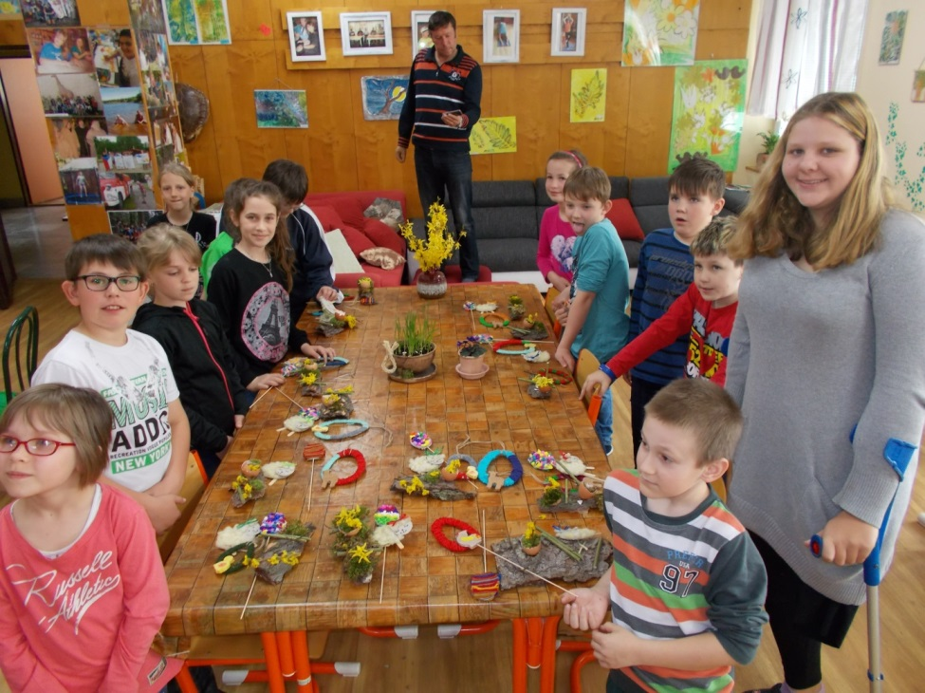
Dne 12. 4. 2017 se zúčastnili žáci naší školy tvořivého dopoledne ve STROOM Dub o.p.s. zaměřeného na veliko-noční období. Žáci si ozdobili barevné kraslice, vyrobili ovečky, barevné dekorace z různých pří-rodnin. Všem se veliko-noční výrobky povedly
a doplní s nimi výzdobu svých domovů

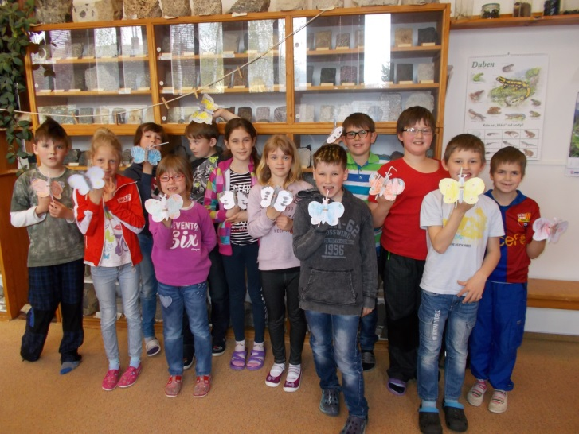
text Mgr.V. Matějka, učitel ZŠ
foto D. Půbalová, pg.asistent

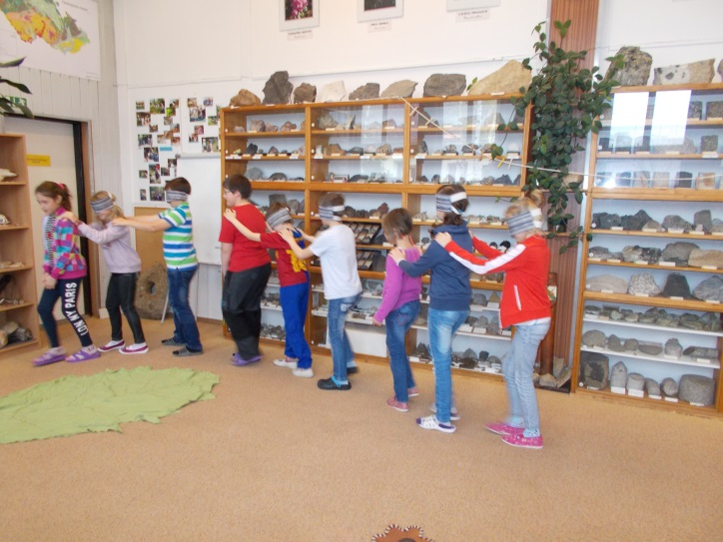
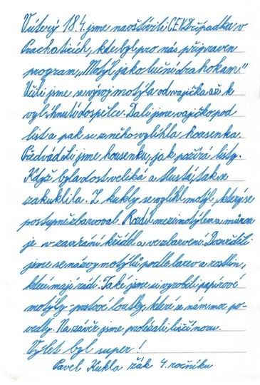

Mateřské centrum Dupy Dub

:::::::::::
V květnu Vás srdečně zveme na následující akce: ::::::::::::::::::::::::::::::::::::::::::::::::::::::::::::::::::::::::::

Impulsy k jarní regeneraci
út 2. 5. Dr. Ruediger Dahlke - Peacefood
čt 4. 5. Dr. Barbara Miller - Zdraví začíná ve střevech
út 9. 5. Andrej Maťko - 12 mýtů o vitariánství
čt 11. 5. Dr. Michael Scholze - Voda, elixír života
út 23. 5. Dr. Joachim Mutter - Nová šance
Vždy od 17:00 do 18:30 v Aktivizačním centru na Velkém náměstí 11 v Prachaticích.
Budeme pouštět rozhovory se zajímavými osobnostmi, věnujícími se ve své praxi ozdravným procesům v lidském těle.
Délka záznamu vždy cca 1 hodina, následně je možná diskuse na dané téma.
Cena za promítání: 40,-Kč.

pá 12. 5. od 17:00 do 21:00
Až umřu, zasaďte na mně třešeň
aneb
Jak komunikovat s rodiči, prarodiči a partnery o tom, co bude až tu nebudou/eme
lektorky: Alžběta Slavík Živá, Blanka Dobešová
místo konání: Vila DDM, U Rybníčku 1019 v Prachaticích
Cena semináře: 248,-Kč
Proč je dobré o smrti hovořit? Může být pro nás poslední rozloučení posilující zkušeností? Jak si můžeme vzájemně pomoci v nejtěžších chvílích?
- rozvinutí schopnosti doprovázet své blízké v těžkých obdobích, když ztrácí někoho důležitého či sami umírají
- prozkoumání svého vztahu ke smrti v bezpečném prostředí - rozvinutí otevřeného, moudrého a odpovědného přístupu ke konci života
- schopnost uspořádat smysluplné poslední rozloučení - praktické know-how o organizaci pohřbu

Jarní výlet pro rodiny s malými dětmi
pod vedením Ing. Josefa Pecky
so 13. 5. 10:00 sraz na 48.9960622N, 13.9016572E
Cesta povede přes Čertovu stráň proti proudu Boubínského potoka... Bližší informace na dotázání.
Cena: dospělá/ý: 100,-Kč; dítě: 50,-Kč.
Rodinná cena: 280,-Kč (2 + 2 a více).

Týden respektu k porodu

Promítání filmů
út 16. 5. od 17:00 - Porod doma - možnost volby (ČR, 62 min.)
čt 18. 5. od 17:00 - Mikrozrození (Velká Británie, 55 min.)
Aktivizační centrum, Velké náměstí 11 (II. patro), Prachatice
Cena za promítání: 40,-Kč.
_______________________________________
Přednáška Porodní trauma
pá 19. 5. od 17:00
lektorka: Mgr. Hana Brožová
místo konání: Prachatice
Cena za přednášku: 168,-Kč.
_______________________________________
Předporodní kurz pro páry
so 20. 5. od 9:00 do 16:00
Mgr. Hana Brožová
místo konání: Prachatice
Cena kurzu: 300,-Kč / pár.
_______________________________________
Sdílení porodních příběhů
ne 21. 5. od 10:00 do 12:00
s Petulou Dolečkovou
místo konání: MKC Dupy Dub, Dub
Cena: 68,-Kč.

Z důvodu kapacity nám zájem o účast, prosíme, dejte vědět předem:
impakt.kurzy@gmail.com či na tel.: 773 908 123.
V případě zájmu o hlídání dětí nás kontaktujte.

…………………………………………………………………………………………………...

Dobrý den, velmi ráda Vás zvu na poslední akci v tomto školním roce.
20. května k nám znovu přijede lékař bez bílého pláště, autopatik, homeopatik, ajurvédský lékař, autor knih Svlékl jsem bílý plášť a Bez pláště MUDr. Tomáš Lebenhart. Přijeďte si poslechnout povídání o dětské přirozenosti a co se s ní děje u lékaře, ve škole i doma.
Rádi Vás uvidíme. Martina Zíková, učitelka Montessori

Akce se uskuteční 20. května 2017 od 10 do 12 hod. v ZŠ Národní Prachatice – kinosál školy.

Sdružení dobrovolných hasičů

Poděkování za pomoc při úpravě pozemku kolem studny

Členové dobrovolných hasičů a obyvatelé Javornice se v hojném počtu sešli na akci "STUDNA", kde našim cílem bylo zkvalitnění pitné vody v Javornici. Během dvou víkendů se nám podařilo vyčistit pozemek, v drtivé většině obnovit oplocení pozemku a hlavně zprůchodnit vedení mezi studnami.
Touto cestou bych rád poděkoval všem zúčastněným za precizně odvedenou práci.

Za SDH Javornice Jan Dvořáček
Dubnové akce

26. dubna bylo na místním zámku již 2. Vítání nových dubských občánků.
Do řad dubských občanů byli vítáni:

Matyas Brož, Šárka Frišová, Gita Galeková, Helena Jůzová a Rais Adam
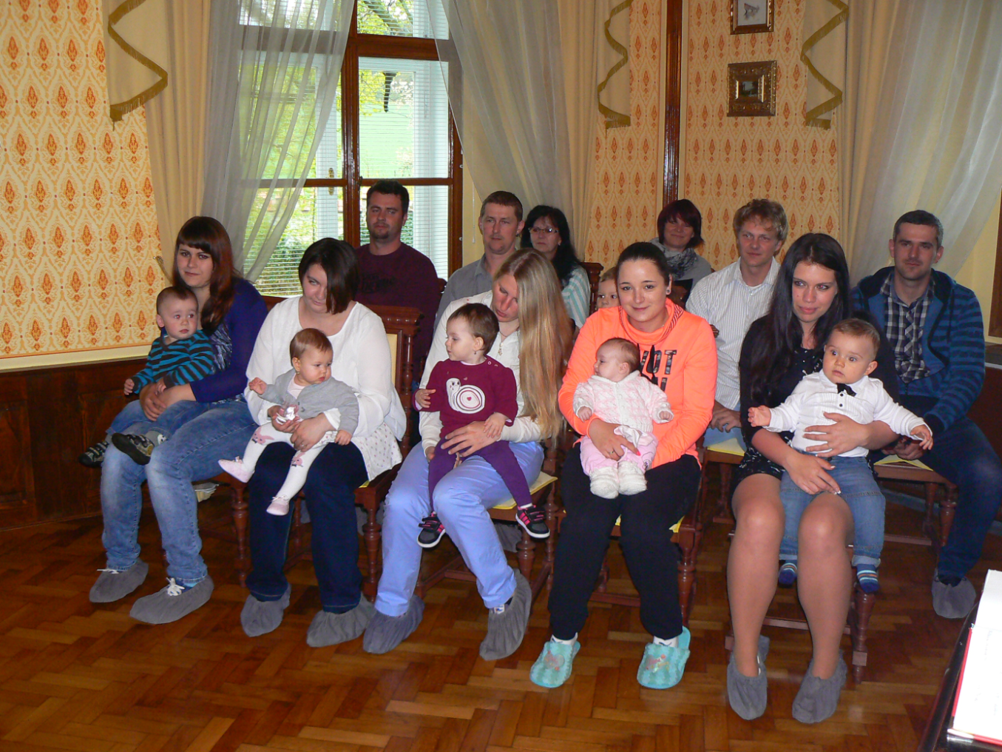
zleva Rais Adam, Gita Galeková, Helena Jůzová, Šárka Frišová, Matyas Brož.

28. dubna v kulturním domě při pěkné hudbě a výtečném pohoštění vzpomínali senioři.
K milému vystoupení místních dětí letos přibylo promítání minimálně 50 let starých fotografií ze života obce z různých kulturních akcí, brigád i z budování JZD.
Letos se nás sešlo o něco víc než vloni a určitě nikdo nelitoval, že přišel.
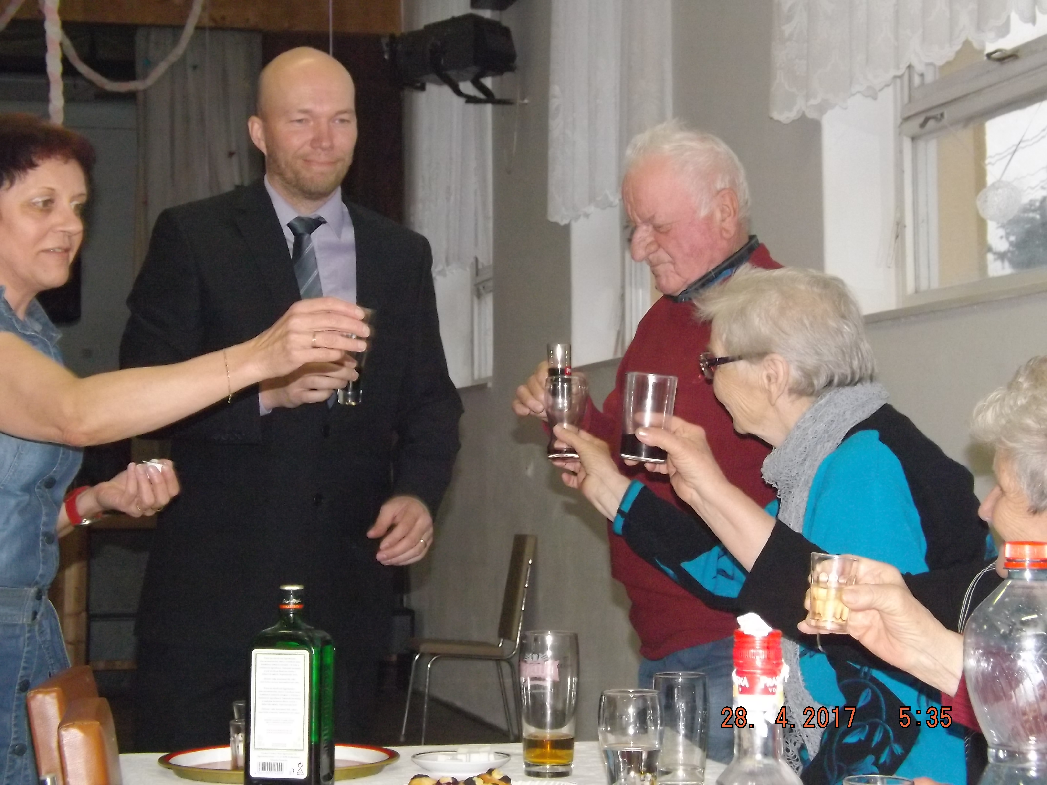
Tak na zdraví a budeme se těšit brzo na shledanou

Blahopřejeme

V květnu se dožívá 92 let paní Miluška Neužilová z Dubu a 82 let paní Anna Mottlová z Dubské Lhoty. Oběma jubilantkám blahopřejeme.
…………………………………………………………………………………………………..

Možná je to jinak

Hospoda na venkově nikdy nebyla jen místem k pití piva a kořalky. Hospoda na venkově byla a je místem k setkávání lidí, kteří si chtějí popovídat, domluvit kde sehnat dobrého řezníka, nebo zedníka, kdo by prodal třeba dříví, nebo jen se svěřit se svým trápením
a poslechnout si nezaujatý názor někoho jiného.
Jako hospodský občas slyším, že dnes už se lidi mezi sebou nebaví, nedrží partu, o nic se nezajímají a jsou raději zalezlí doma u televize a lahvového piva. Možná. Možná je to jinak.
Jednou jsem s bývalým společníkem a několika hosty seděli, povídali a stěžovali si vzájemně jak nám slzí oči z cigaretového kouře. Někoho napadlo, že by bylo dobré pořídit čističku vzduchu – dobrý nápad, ale bez peněz to nejde a hospoda v Dubu si na čističku vzduchu nevydělá. Někoho dalšího napadlo, že by se mohla na čističku uspořádat dobrovolná sbírka a během chvíle byla připravena kasička a v ní první peníze. Možná je to jinak a není to s námi tak špatné.
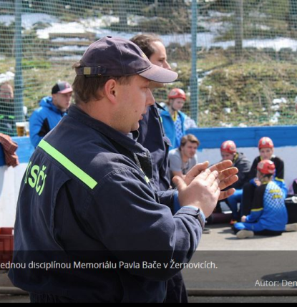
To byl podzim 2014 a o zákonu na ochranu zdraví… (protikuřácký zákon) neměl nikdo ani potuchy. Situace se změnila a od června už si v hospodě nikdo nezapálí, zákon je zákon. Za tu dobu přispěli hosté do sbírky celkovou částkou 6800 korun a byla otázka co s nimi. Z možností si svými podpisy většina hostů vybrala pořízení venkovního nábytku na terasu před hospodou.
Výroby se ochotně ujal pan Petr Šístek se syny, většinu dřeva věnoval pan Václav Lenc
a ruku k dílu přiložila řada dalších hostů. Celá vybraná částka byla využita na nákup ostatního materiálu, další náklady jsem uhradil z příjmů z provozu hospody. Na výsledek se můžete jít podívat, myslím, že stojí za to.
Vracím se na začátek tohoto povídání s přesvědčením, že i když se mění technika
a komunikační prostředky, pořád se na venkově lidé snáze domluví a jsou schopni společně udělat kus práce.
Děkuji všem, kteří se na sbírce a následně na výrobě nábytku podíleli. Přijďte posedět!

Ing. Milan Pavlovský

Mladí hasiči Dubínci soutěžili v Žernovicích v požárním útoku
V Prachatickém deníku psali o našich nejmladších hasičích:

Čtvrt století. Tolik let pořádají žernovičtí tradiční hasičkou soutěž pro mladé dobrovolné hasiče s názvem Memoriál Pavla Bače. Letošní ročník byl už pětadvacátý.
Původně byl naplánovaný na sobotu 29. dubna. Už v pátek odpoledne ale organizátoři soutěže hlásili změnu. Soutěž Memoriál Pavla Bače bude, ale místo v sobotu až v neděli odpoledne. Počasí sice přálo, ale na loukách v okolí hasičského hřiště bylo ještě den předtím patnáct centimetrů sněhu a povrch podle toho vypadal.
Z původně přihlášených devatenácti týmů dorazilo třináct, ale všechny týmy bojovaly jako o život Úplnými nováčky v letošním ročníku byli mladí hasiči z Dubu u Prachatic. V červených tričkách s nápisem Dubínci nastoupili do soutěže v požárním útoku úplně poprvé. Na nejlepší umístění sice nedosáhli, ale mají první velkou zkušenost a vybrali si hned napoprvé i soutěžní smůlu. První pokus jim totiž nebyl uznán, neboť rozhodčí odhalil přešlap a hned proto zdvihal červený praporek. Smůlu ale mohou mít, a také měli i ostřílení borci.
Výsledková listina:
Starší žáci: 1. Jáma, 2. Svatá Maří, 3. Vitějovice, 4. Žernovice, 5. Bavorov, 6. Tvrzice, 7. Dub a 8. Zbytiny.
Mladší žáci: 1. Svatá Maří, 2. Tvrzice, 3. Žernovice.
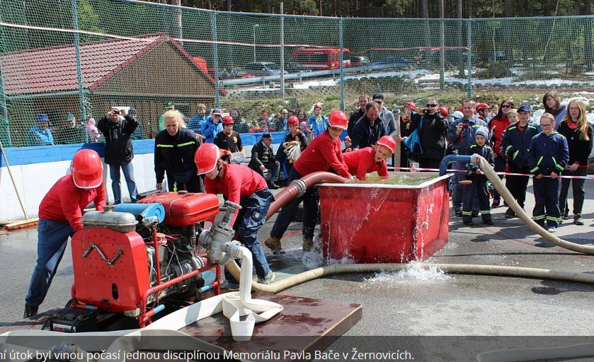

Adresa redakce.: dubskelisty@centrum.cz
Zpravodaj městyse Dub u Prachatic, vydává Městys Dub u Prachatic jako měsíčník
Redakce: Marie Matušková, Alena Nováková, Václav Novák
uzávěrka do 25. v měsíci

